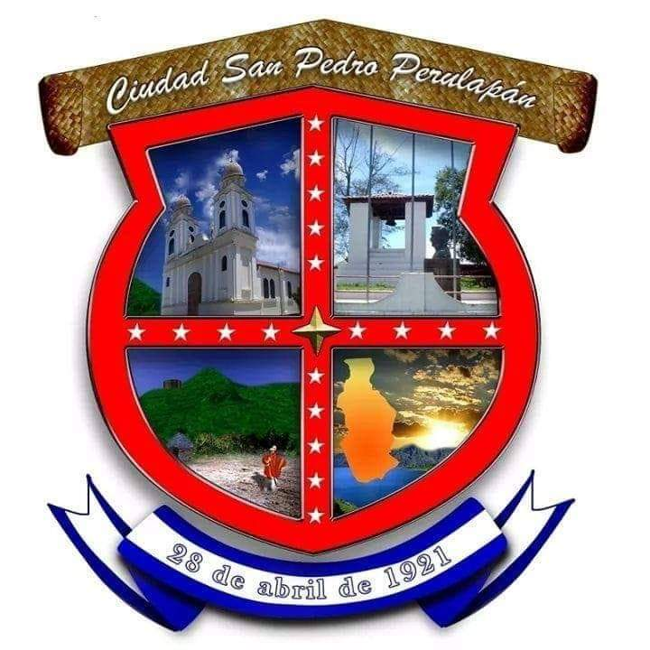

Alcaldía Municipal San Pedro Perulapán,
Departamento De Cuscatlán
UNIDAD DE PROYECCION SOCIAL Y PARTICIPACION CIUDADANA
ACTA DE INAGURACION DE PROYECTO:
Introducción de Agua Potable Domiciliar, sector El Tamarindo, Línea Férrea.
MUNICIPIO DE SAN PEDRO PERULAPAN, DEPARTAMENTO DE CUSCATLAN:
En el sector El Tamarindo Línea Férrea del Cantón La Loma del Municipio de San Pedro Perulapán, Departamento de Cuscatlán, a las 14:00 horas del día 03 de marzo del dos mil diecinueve.
Se desarrolló la inauguración de introducción de agua potable domiciliar en sector el Tamarindo, Línea Férrea, En donde se contó con la presencia del señor alcalde y miembros de la comunidad.

La agenta que se desarrolló para la inauguración fue la siguiente:
- Saludo
- Oración
- Himno nacional
- Palabras de aperturas
- Participación del alcalde coronel Oswald Sibrian Miranda.
- Corte Cinta Simbólica.
- Palabras de cierre
En el primer punto el señor José Elisandro Hernández dio las palabras de bienvenida y se procedió a realizar la oración de acción de gracias,
A continuación se do la participación del señor alcalde donde se señalaron los montos y los procesos como fue asignado el proyecto para garantizar la transparencia de la municipalidad. Posteriormente se dio por inaugurado el proyecto mediante el corte de Cinta Simbólica.
En la inauguración se contó con la asistencia de 40 personas de la comunidad los cuales serían los beneficiarios con este proyecto.
POR LOS QUE DEJAMOS EL PRESENTE INFORME A CONSIDERACION DE LAS AUTORIDADES COMPETENTES.

F: ______________________ F: ____________________
HERBER VIVAS MIGUEL ORELLANA
PROMOTOR JEFE DE PROYECCION

SE ANEXAN FOTOS DEL PRESENTE EVENTO Y LISTADO DE ASISTENCIA.

